# Gebruikershandleiding (Concept) IJSCO_UI

De applicatie IJSCO_UI is een Open Source applicitie voor gebruik bij IJSCO toernooien.

IJSCO (Interregionale Jeugd Schaak Competitie) toernooien zijn schaaktoernooien voor de jeugd t/m 18 jaar binnen de OSBO (Oostelijke Schaak BOnd).

De applicatie is een reactie op de wildgroei in het aantal eigen tooltjes en een reactie op het veel handmatig werk in de verwerking van de rating van alle IJSCO toernooien.

## Diversiteit

Binnen de OSBO is er naaste een enorme diversiteit aan manieren om een IJSCO in te delen, bij te houden en te verwerken ook een diversiteit aan manieren van opzetten van de IJSCO.  
Deze software tracht voldoende vrijheid voor de organisator te behouden. Echter deze software biedt hierop geen volledige dekking.

# Installatie

De (Java) code van applicatie IJSCO_UI kan van Github worden gedownload.  
Ook staan hier enkele Binaries die gestart zonder compilatie gebruikt kunnen worden.

## Vereisten

* Voor de applicatie is de Java Runtime (<https://www.java.com/nl/download/>) noodzakelijk
* Voor de applicatie is een default spreadsheet noodzakelijk (B.v.: Excel of Open Office Calc of Libre Office Calc)

## Optie 1: Compilatie

Download de source van github.  
Gebruik Eclipse of een andere ontwikkeltool voor Java  
Compileer de code.

## Optie 2: Binary

Pak het ZIP bestand uit op een logische plaats.  
Start het programma IJSCO_UI.cmd

# Configuratie

Instellingen voor de IJSCO_UI kunnen in de menublak gevonden worden onder Bestand-Instellingen  
  
In dit venster is het volgende in te stellen:

* Aantal groepen (minimum en maximum)
* Aantal spelers per groep (minimum en maximum)
* Delta spelers voor uiterste groepen (minimum en maximum)
* Aantal afwijkende groepen (minimum en maximum)
* Aantal toegestane byes (minimum en maximum)

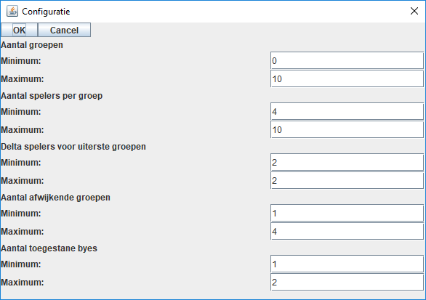

# Gebruik

## OSBO-jeugdrating lijst

Om het programma voor een toernooi te gebruiken is het handig de laatste versie van de OSBO-jeugdrating lijst in te lezen via het menu. Dit kan online of op basis van een eerder gedownload bestand.

Een eenmaal ingelezen bestand wordt door het programma bewaard en is dus ook offline nog steeds beschikbaar.

## Deelnemerslijst

Indien je een CSV bestand hebt van deelnemers kun je deze eenvoudig inlezen via het menu.

De opbouw van dit CSV bestand is heel eenvoudig.

In de eerste kolom moet het KNSB nummer staan (verplicht)  
In de tweede kolom mag de naam staan (niet verplicht)  
In de derde kolom mag de huidige rating staan (niet verplicht)

Let op! Bij het importeren wordt altijd het OSBO bestand gebruikt voor het aanvullen van informatie.

In het hoofdmenu zal nu de deelnemerslijst getoond worden.

## Deelnemers toevoegen

Je kunt eenvoudig gebruikers toevoegen, door bij Naam een tekst in te typen. Het programma zoekt dan op basis van deze tekst in de OSBO lijst. Uit deze lijst kun je eenvoudig selecteren en toevoegen.

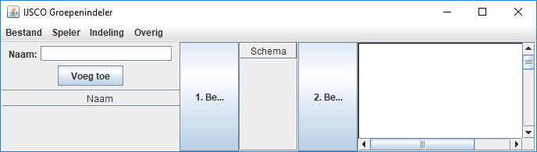

## Aan en afmelden van deelnemers

Je kunt eenvoudig spelers uit de deelnemers lijst afmelden door het vinkje uit te zetten. Het is ook weer net zo makkelijk deze toch weer aan te melden.

## Filteren op deelnemerslijst

Heb je een hele lange deelnemerslijst kun je onderin Filteren. Dit maakt het zoeken makkelijker.

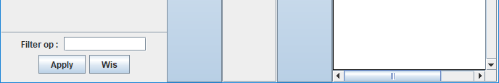

## (Tijdelijke) Indeling

Als de officiële inschrijvingstermijn is verlopen. Kan een tijdelijke indeling gemaakt worden. Hiertoe doorloop je een kort stappenplan.

Als eerste druk je op de knop “Bepaal je de mogelijke combinaties” (verdeling van deelnemers over de groepen). Dit is o.a. op basis van de parameters in het Instellingen menu.

Dit levert een aantal Schema’s op

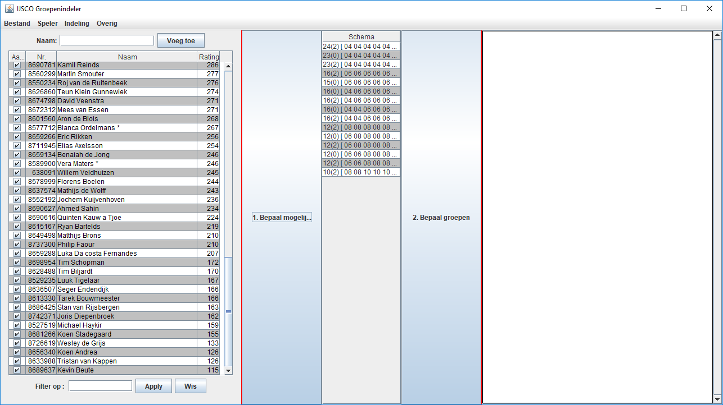

Deze schemas zijn de mogelijke verdelingen over groepen.

Ten tweede selecteer je een schema en druk je op de knop “Bepaal groepen”.

In de meeste rechter kolom wordt de indeling getoond en als het goed is is er een Excel (of Open Office Calc) bestand aangemaakt (op de achtergrond).

Dit Excel bestand is volledig beveiligd. Je kunt hier een aantal dingen vinden:

* Een voorlopige groepindeling
* Een voorlopige deelnemerslijst op naam (nog niet beschikbaar)
* Een voorlopige deelnemerslijst op rating
* Invulbladen voor alle groepen

De voorlopige lijsten kun je uitprinten en ophangen op de locatie.

## Definitieve Indeling

Hernoem het Excel (of Open Office Calc) document uit de voorbereiding.

Op de dag van het toernooi zelf kun je in het programma nog deelnemers af- of aanmelden door ze af te vinken. Het is zelfs nog mogelijk spelers toe te voegen. Kort (enkele minuten) voor start van het toernooi Bepaal je opnieuw de schema’s en Kies je een schema en bepaal je de groepen.

Het nieuwe Excel (of Open Office Calc)is aangemaakt.  
  
Je kunt hier de Invulbladen van uitprinten. En uitdelen aan de tafel of lokaalleiders.

## Uitslagen invoeren

In de tabbladen kun je per groep de uitslagen per ronde invullen. Je kunt niets anders aanpassen.

## Uitslagen verwerken (Nog niet beschikbaar)

Na afloop van het toernooi kun je de Excel (of Open Office Calc) in de applicatie inlezen door in het menu Importeren uitslagen.

## Uitslagen doorsturen en ratingverwerking (Nog niet beschikbaar)

Hierna kun je het het menu voor Uitslagen versturen kiezen. Hiermee worden de uitslagen naar de OSBO gestuurd, waar de complete verwerking wordt gedaan.  
Let op!: Op dit moment moet het Excel (of Open Office Calc) documenten nog verstuurd worden per e-mail.